# 第一章 关于诗词格律的一些概念

## 第一节 韵

·韵是诗词格律的基本要素之一。

·在北方戏曲中，韵又叫辙，押韵叫合辙。

·诗词中所谓韵，大致等于汉语拼音中所谓韵母。

·押韵的目的是声韵的谐和。同类的乐音在同一位置上的重复，构成了声音回环的美。

·古人押韵依照韵书。所谓官韵，即朝廷颁布的韵书。

## 第二节 四声

·四声，指古代汉语的四种声调。

·平声、上声、去声、入声。

·辨别四声，是辨别平仄的基础。

## 第三节 平仄

·平仄是诗词格律的一个术语：诗人们把四声分为平仄两大类，平就是平声，仄就是上、去、入三声。仄，按字义解释，就是不平的意思。

·古人所谓声调铿锵 ，虽有许多讲究，但是平仄谐和也是其中的一个重要因素。

·平仄在本句中是交替的，在对句中是对立的。

·入声问题是辨别平仄的唯一障碍。

## 第四节 对仗

·诗词中的对偶，叫做对仗。来源于古代两两相对的仪仗队。

·对偶是一种修辞手段，它的作用是形成整齐的美。

# 第二章 诗律

## 第一节 诗的种类

·从格律上看，诗可分为古体诗和近体诗。古体诗又称古诗或古风，近体诗又称今体诗。从字数上看，有四言诗、五言诗、七言诗饥唐代以后，四言诗很少见。

### （一）古体和近体

·古体诗是依照古代的诗体来写的。在唐人看来，从《诗经》到南北朝的庾信，都算是古。

·我们可以说，凡不受近体诗格律的束缚的，都是古体诗。

·乐府产生于汉代，本配音乐，称乐府或乐府诗。这种乐府诗称为曲、辞、歌、行等。唐代以后，文人摹拟这种诗体而写成的古体诗，也叫乐府，但已不再配音乐。

·隋唐时代逐渐形成新音乐，又产生配新音乐的歌词，叫做词。

·近体诗以律诗为代表。律诗的韵、平仄、对仗，都有许多讲究。由于格律很严，所以称为律诗。

·律诗特点：

* 每首限定八句，五律共 40 字，七律共 56 字；
* 押平声韵；
* 每句的平仄都有规定；
* 每篇必须有对仗，对仗的位置也有规定。

·有一种超过八句的律诗，称为长律

·绝句比律诗的字数少一半，可分为古绝、律绝两类。

### （二）五言和七言

·五言即五字一句，七言即七字一句。

·古风分五古、七古，只大致的分法。除五言、七言外，还有所谓杂言。杂言指长短句杂在一起，

## 第二节 律诗的韵

·古人写律诗，严格依照韵书押韵。

·韵书里，平声分为上平声、下平声。平声字多，所以分为两卷，等于说平声上卷、平声下卷，没有别的意思。

·平水韵106韵：

* **上平声**

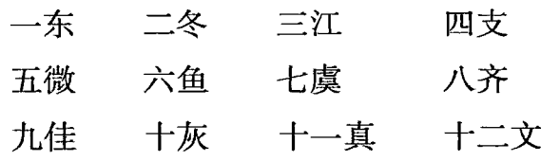



* **下平声**

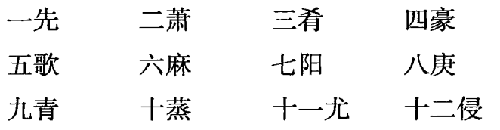



* **上声**

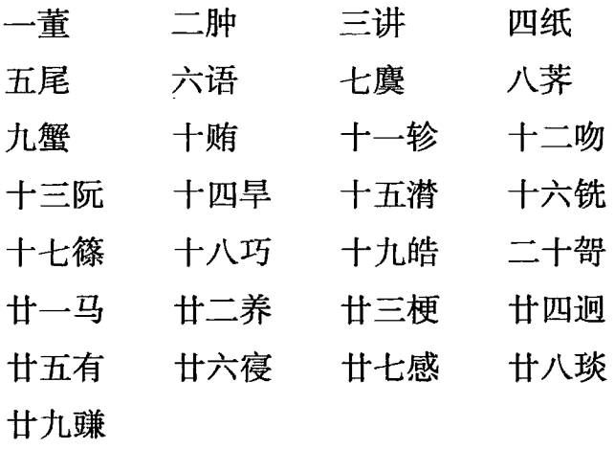

* **去声**

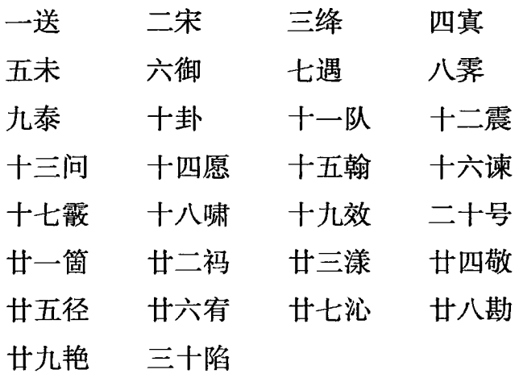

* **入声**



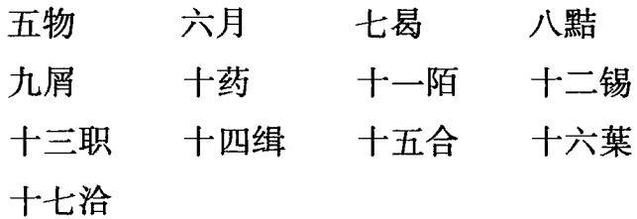

·韵有宽有窄：字数多的叫宽韵，字数少的叫窄韵。

·五律第一句，多数不押韵；七律第一句，多数押韵。第一句押韵与否是自由的，所以第一句的韵脚也可不太严格，用邻近的韵也行。

·今天如果也写律诗，就不必拘泥古人的诗韵。不但首句用邻韵，就是其他的韵脚用邻韵，只要朗诵起来谐和，都可以的。

## 第三节 律诗的平仄

·平仄，是律诗中最重要的因素。讲诗词的格律，主要就是讲平仄。

### （一）五律的平仄

·五言的平仄，只有四个类型，而这四个类型可以构成两联，即：

仄仄平平仄，平平仄仄平。

平平平仄仄，仄仄仄平平。

由这两联的错综变化，可以构成五律的四种平仄格式。

·仄起式

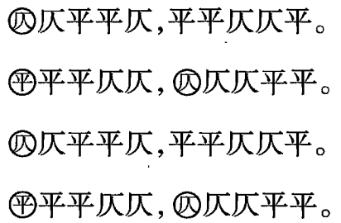

·平起式



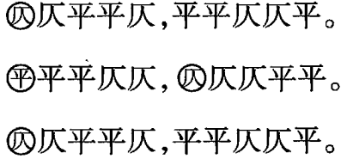

### （二）七律的平仄

·七律是五律的扩展，扩展的办法是在五字句的上面加一个两字的头。仄上加平，平上加仄。

·因此，七律的平仄也只有四个类型，这四个类型也可以构成两联，即：

平平仄仄平平仄，仄仄平平仄仄平。

仄仄平平平仄仄，平平仄仄仄平平。

由这两联的平仄错综变化，可以构成七律的四种平仄格式。

·仄起式

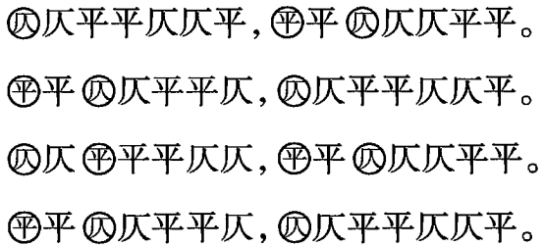

另一式，第一句改为仄仄平平平仄仄，其余不变。

·平起式

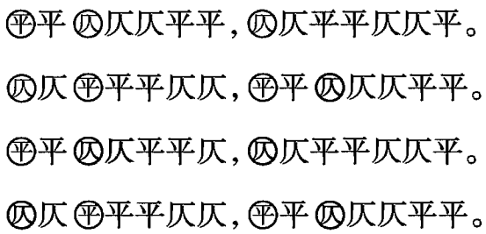

另一式，第一句改为 ，其余不变。

### （三）粘对

·律诗的平仄有粘对的规则。

·对，就是平对仄，仄对平。也就是上文所说的：在对句中，平仄是对立的。

·若首句用韵，则首联的平仄就不是完全对立的。由于韵脚的限制，也只能这样办。

·粘，就是平粘平，仄粘仄；后联出句第二字的平仄要跟前联对句第二字相一致。如使第三句跟第二句相粘，第五句跟第四句相粘。

·粘对的作用，是使声调多样化。

·明白了粘对的道理，可以帮助背诵平仄的歌诀（即格式）。

·不管长律有多长，也不过是依照粘对的规则来安排平仄。

### （四）孤平的避忌

·孤平是律诗（包括长律、律绝）的大忌。

·如在五言“平平仄仄平”这个句型中，第一字必须用平声；如果用了仄声字，就是犯了孤平。

### （五）特定的一种平仄格式

·在五言“平平平仄仄”这个句型中，可以使用另一个格式，就是“平平仄平仄”；七言是五言的扩展，所以在七言“仄仄平平平仄仄”这个句型中，也可以使用另一个格式，就是“仄仄平平仄平仄”。在这种情况下，五言第一字、七言第三字必须用平声，不再是可平可仄的了。

### （六）拗救

·凡平仄不依常格的句子，叫做拗句。律诗中如果多用拗句，就变了古风式的律诗。

·但是前面一字用拗，后面还必须用救。所谓救，就是补偿。一般说来，前面该用平声的地方用了仄声，后面必须（或经常）在适当的位置上补偿一个平声。

·本句自救、对句相救、半拗可救可不救。

### （七）所谓“一三五不论”

·意思是说：第一、第三、第五字的平仄可以不拘，第二、第四、第六字的平仄必须分明。

·它分析问题是不全面的，所以容易引起误解。

### （八）古风式的律诗

·在律诗尚未定型化的时候，有些律诗还没有完全依照律诗的平仄格式，而且对仗也不完全工整。

·古人把这种诗称为拗体。拗体自然不是律诗的正轨，后代模仿这种诗体的人是很少的。

## 第四节 律诗的对仗

### （一）对仗的种类

·词的分类是对仗的基础。

·词大约可以分为下列的九类：

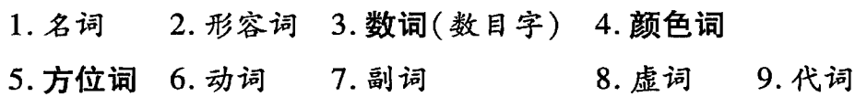

·同类的词相为对仗，连绵字只能跟连绵字相对。

### （二）对仗的常规——中两联对仗

·对仗一般用在颌联和颈联。

### （三）首联对仗

·首联的对仗是可用可不用的。

### （四）尾联对仗

·尾联一般是不用对仗的。到了尾联，一首诗要结束了；对仗是不大适宜于作结束语的。但是，也有少数的例外，如流水对。

### （五）少于两联的对仗

·单联对仗，比较常见的是用于颈联。

### （六）长律的对仗

·长律的对仗和律诗同，只有尾联不用对仗，首联可用可不用，其余各联一律用对仗。

### （七）对仗的讲究

·工对 凡同类的词相对，叫做工对。

* 在一个对联中，只要多数字对得工整，就是工对。
* 超过了这个限度（按：作者未定义“限度”在哪），那不是工整，而是纤巧。
* 同义词相对，似工而实拙。
* 出句与对句完全同义（或基本上同义），叫做合掌，是诗家的大忌。

·宽对 形式服从于内容，诗人不应该为了追求工对而损害了思想内容。

·借对 一个词有两个意义，诗人在诗中用的是甲义，但是同时借用它的乙义来与另一词相为对仗，这叫借对。

* 有时候，不是借意义，而是借声音。借音多见于颜色对，如借＂篮”为“蓝＂、借“皇”为“黄＂。

·流水对 对仗，一般是平行的两句话，它们各有独立性。但是，也有一种对仗是一句话分成两句说，其实十个字或十四个字只是一个整体，出句独立起来没有意义，至少是意义不全。这叫流水对。

## 第五节 绝句

·律绝是律诗兴起以后才有的，古绝远在律诗出现以前就有了。

### （一）律绝

·律绝跟律诗一样，押韵限用平声韵脚，并且依照律句的平仄，讲究

粘对。

·有人说，绝句就是截取律诗的四句，这话如果用来解释“绝句＂的名称的来源，那是不对的，但是以平仄对仗而论，绝句确是截取律诗的四句：或截取前后二联，不用对仗，或截取中二联，全用对仗；或截取前二联，首联不用对仗；或截取后二联，尾联不用对仗。

### （二）古绝

·古绝既然是和律绝对立的，它就是不受律诗格律束缚的。它是古体诗的一种。凡合于下面的两种情况之一的，应该认为是古绝：

* 用仄韵；
* 不用律句的平仄，有时还不粘、不对。

·即使用了平声韵，如果不用律句，也只能算是古绝。

·古绝和律绝的界限并不是十分清楚的，因为在律诗兴起了以后，即使写古绝，也不能完全不受律句的影响。

## 第六节 古体诗

·古体诗除了押韵之外不受任何格律的束缚，这是一种半自由体的诗。

### （一）古体诗的韵

·古体诗既可以押平声韵，又可以押仄声韵。

·古体诗用韵，比律诗稍宽；一韵独用固然可以，两个以上的韵通用也行。但是，所谓通用也不是随便乱来的；必须是邻韵才能通用。

·平、上、去三声各可分为十五类（详见书）。

·古体诗的用韵，是因时代而不同的。实际语音起了变化，押韵也就不那么严格。

### （二）柏梁体

·有一种七言古诗是每句押韵的，称为柏梁体。

### （三）换韵

·律诗是一韵到底的。古体诗固然可以一韵到底，但也可以换韵，而且可以换几次韵。

### （四）古体诗的平仄

·古体诗的平仄并没有任何规定。

·有些诗人在写古体诗的时候，着意避免律句，于是无形中造成一种风气，要让古体诗尽可能和律诗的形式区别开来，区别得越明显越好。

·不拘粘对也是古体诗的特点之一。

### （五）古体诗的对仗

·古体诗的对仗是极端自由的。一般不讲究对仗；如果有些地方用了对仗，也只是修辞上的需要，而不是格律上的要求。

·古体诗的对仗和近体诗的对仗有下列的两点不同：

* 在近体诗中，同字不相对；古体诗则同字可以相对。
* 在近体诗中，对仗要求平仄相对；古体诗则不要求平仄相对。

·古代诗人们在近体诗中对仗求其工，在古体诗中对仗求其拙。

### （六）长短句（杂言诗）

·杂言，也就是长短句，从三言到十一言，可以随意变化。

### （七）入律的古风

·并不是所有的古体诗都和近体诗迥然不同。另有一些诗人，写古诗不但不避律句，而且还喜欢用律句。

# 第三章 词律

## 第一节 词的种类

·词最初称为曲词或曲子词，是配音乐的。从配音乐这一点上说，它和乐府诗是同一类的文学体裁，也同样是来自民间文学。

·后来词也跟乐府一样，逐渐跟音乐分离了，成为诗的别体，所以有人把词称为诗余。文人的词深受律诗的影响，所以词中的律句特别多。

·词是长短句，但是全篇的字数是有一定的。每句的平仄也是有一定的。

·词大致可分三类：（1）小令；（2）中调；（3）长调。有人认为： 58字以内为小令， 59 字至 90 字为中调， 91 字以外为长调见这种分法虽然未免太绝对化了，但是，大概的情况还是这样的。

·长调的特点，除了字数较多以外，就是一般用韵较疏。

### （一）词牌

·词牌，就是词的格式的名称。

·有时候，几个格式合用一个词牌，因为它们是同一个格式的若干变体；有时候，同一个格式而有几种名称。

·词牌来源，大约有下面的三种情况：

* 本来是乐曲的名称，如《菩萨蛮》。
* 摘取一首词中的几个字作为词牌，例如《忆秦娥》。
* 本来就是词的题目，如《踏歌词》。

·但是，绝大多数的词都不是用“本意”的，这样，词牌只不过是词谱的代号罢了。

### （二）单调、双调、三叠、四叠

·